Pass04

打开第四关先查看提示

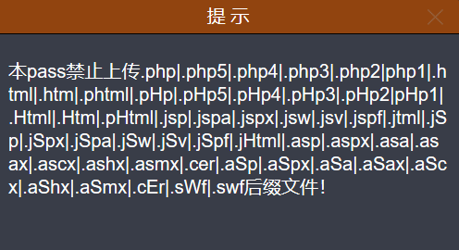

可以看到这一关的过滤太狠了，基本把该过滤的都多虑了，把大小写绕过和上面一关的配置漏洞都考虑进去了。

但是黑名单里面还是漏掉了一个文件名，那就是Apache服务器的一个配置文件.htaccess。有关这个文件的一些知识请看本站的另一篇文章《.htaccess 文件 在文件上传漏洞中的作用（附phpstudy2019复现失败详情）》

所以这一关可以先上传一个.htaccess配置文件，写入规则让服务器把指定的文件格式按照php的格式解析。然后就上传指定文件格式的文件（不在黑名单中的）进行测试。

第一步：创建.htaccess文件

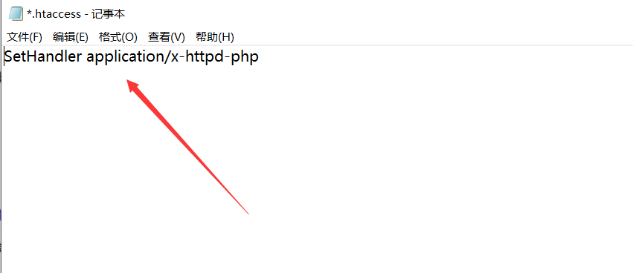

SetHandler application/x-httpd-php

该配置的意思就是让Apache对当前目录中的所有文件都以php的格式进行解析。

第二步：上传.htaccess文件

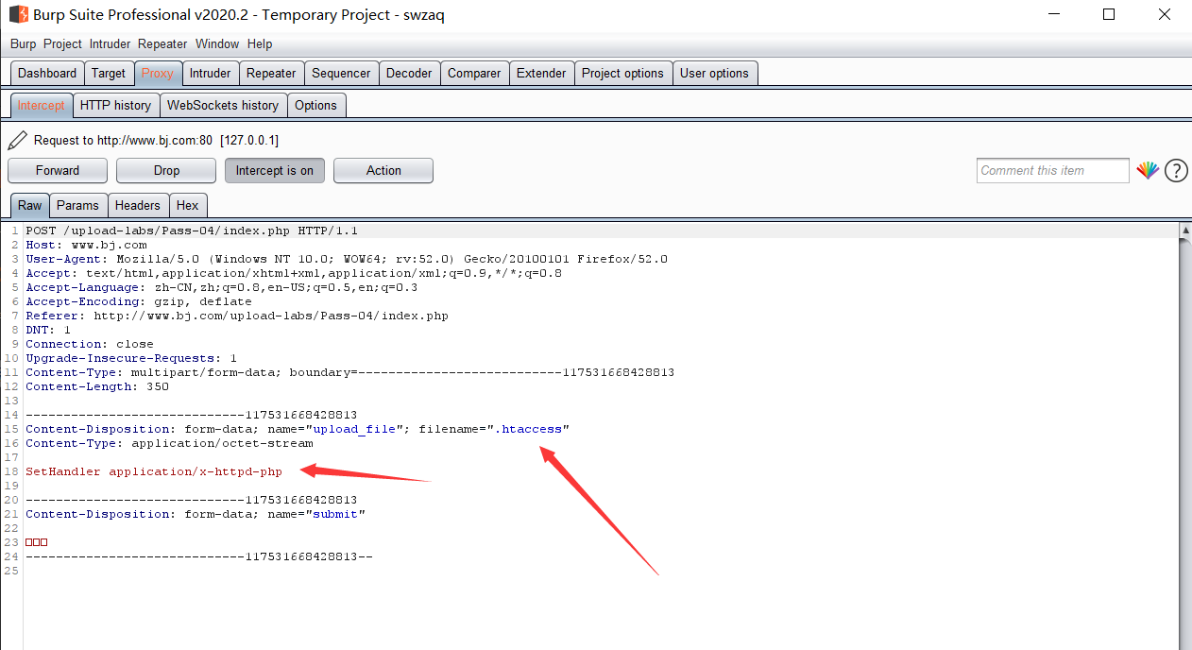

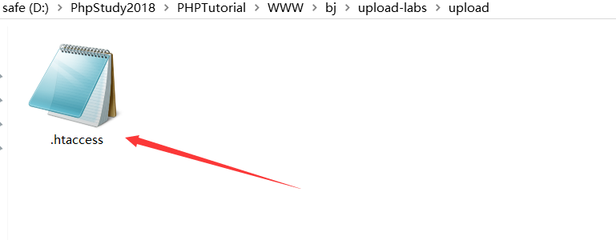

第三步：把一句话shell的后缀名随便改一下，只要不是黑名单禁止的就行

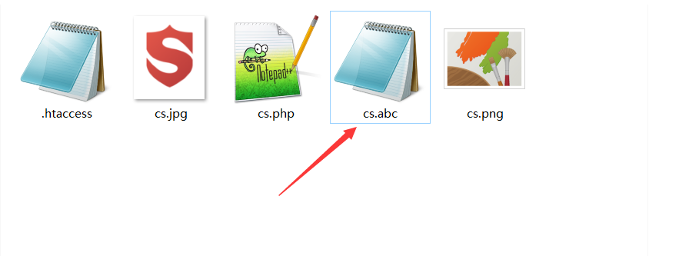

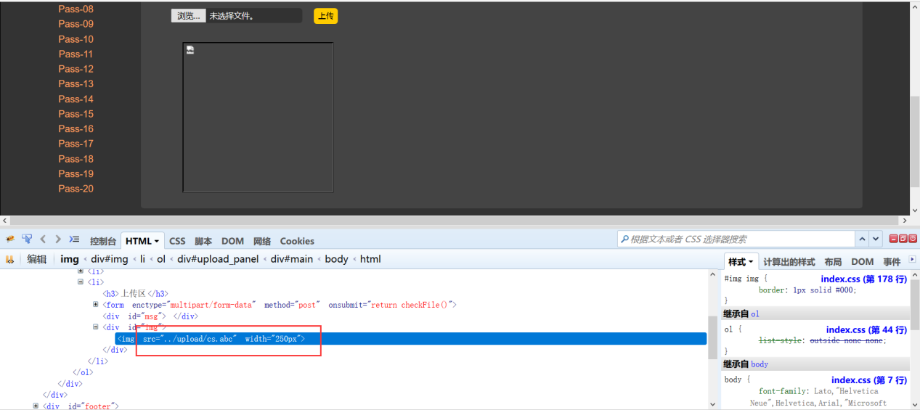

用蚁剑连接测试一下，发现确实是解析了

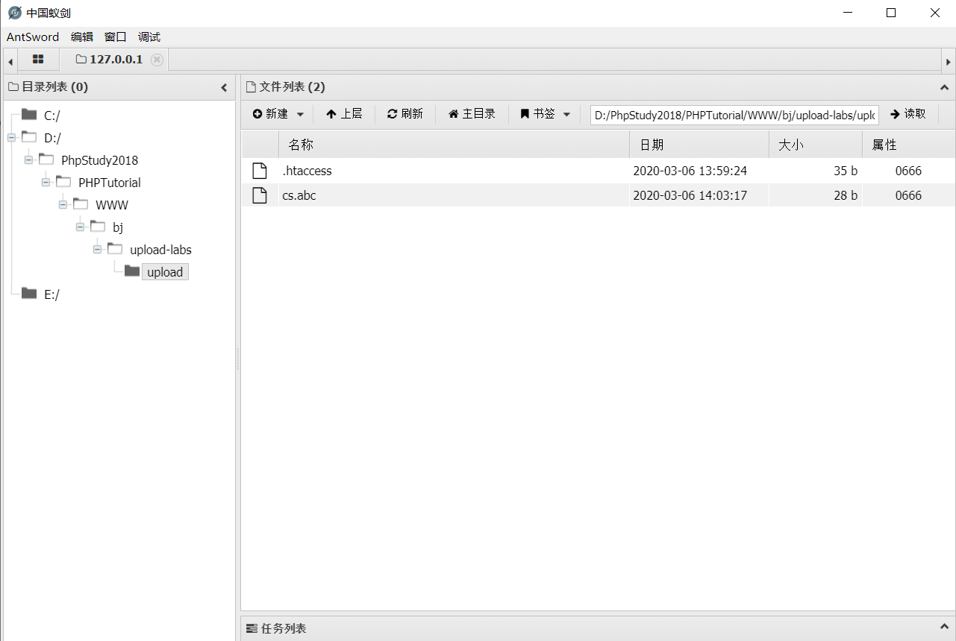

Pass05

打开第五关首先查看提示

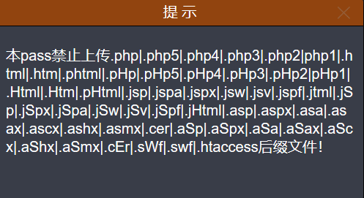

哎呀我去，居然把.htaccess这个漏洞也补上了。难搞额，只能好好看看源码了。

$is_upload = false;$msg = null;if (isset($_POST['submit'])) {

if (file_exists(UPLOAD_PATH)) {

$deny_ext = array(".php",".php5",".php4",".php3",".php2",".html",".htm",".phtml",".pht",".pHp",".pHp5",".pHp4",".pHp3",".pHp2",".Html",".Htm",".pHtml",".jsp",".jspa",".jspx",".jsw",".jsv",".jspf",".jtml",".jSp",".jSpx",".jSpa",".jSw",".jSv",".jSpf",".jHtml",".asp",".aspx",".asa",".asax",".ascx",".ashx",".asmx",".cer",".aSp",".aSpx",".aSa",".aSax",".aScx",".aShx",".aSmx",".cEr",".sWf",".swf",".htaccess");

$file_name = trim($_FILES['upload_file']['name']);

$file_name = deldot($file_name);//删除文件名末尾的点

$file_ext = strrchr($file_name, '.');

$file_ext = str_ireplace('::$DATA', '', $file_ext);//去除字符串::$DATA

$file_ext = trim($file_ext); //首尾去空

if (!in_array($file_ext, $deny_ext)) {

$temp_file = $_FILES['upload_file']['tmp_name'];

$img_path = UPLOAD_PATH.'/'.date("YmdHis").rand(1000,9999).$file_ext;

if (move_uploaded_file($temp_file, $img_path)) {

$is_upload = true;

} else {

$msg = '上传出错！';

}

} else {

$msg = '此文件类型不允许上传！';

}

} else {

$msg = UPLOAD_PATH . '文件夹不存在,请手工创建！';

}}

同第四关对比，通过源码可以知道本关对文件后缀名没有进行大小写转换

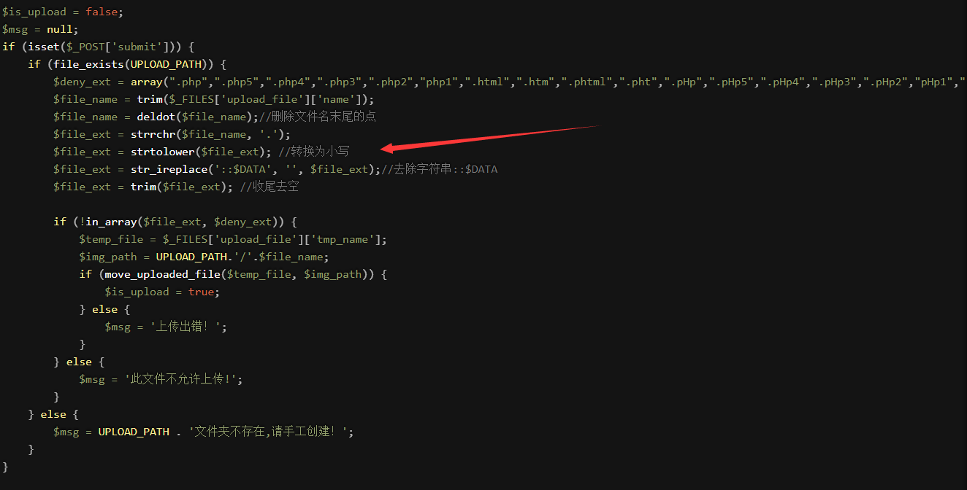

如果不将后缀名转换为小写的话，完全就可以写成PHP3之类的绕过黑名单。因为黑名单只是禁止了php3和pHp3，当有小写转换的时候，无论怎么写都绕不过php3这个禁止，现在就不行了。

第一步：将一句话shell后缀名改为PHP3

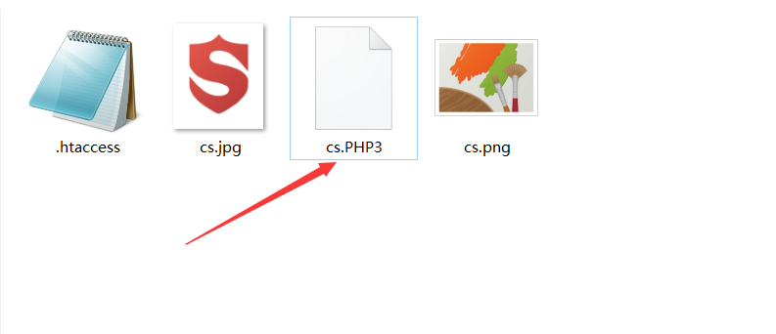

第二步：上传文件

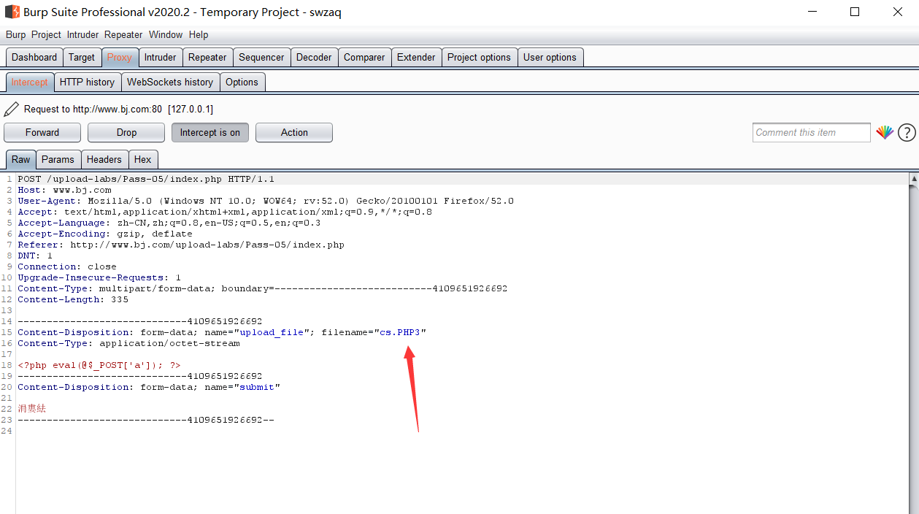

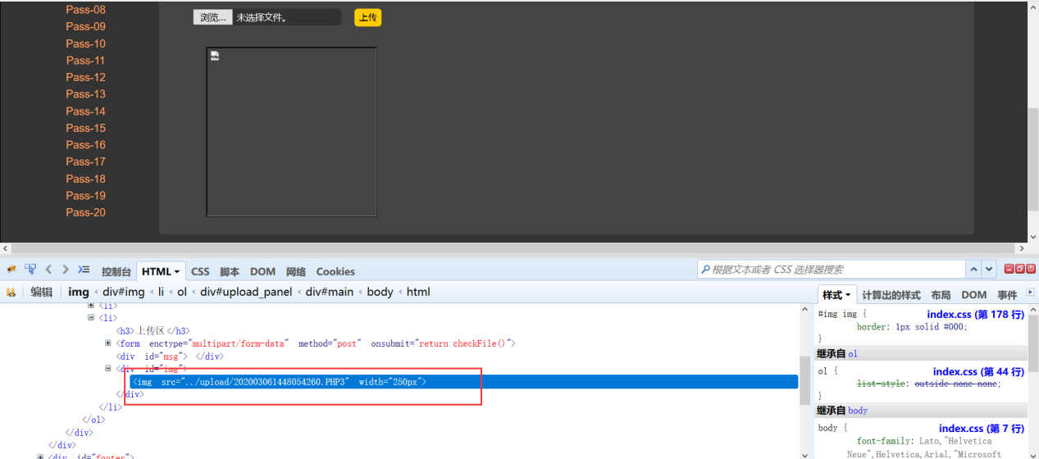

发现确实上传成功，只不过文件名被修改了。

我们用蚁剑连接测试

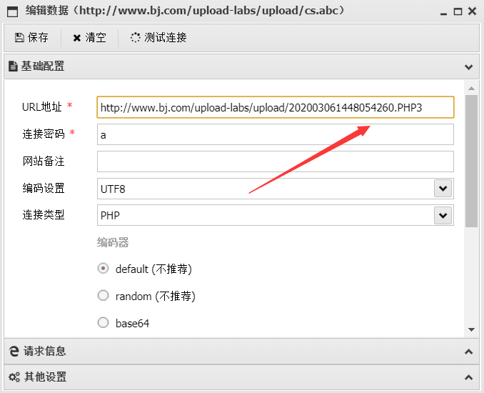

最终成功连接上了，说明确实绕过了黑名单并且服务器也对文件进行了解析。